Самостоятельная работа 5

1. 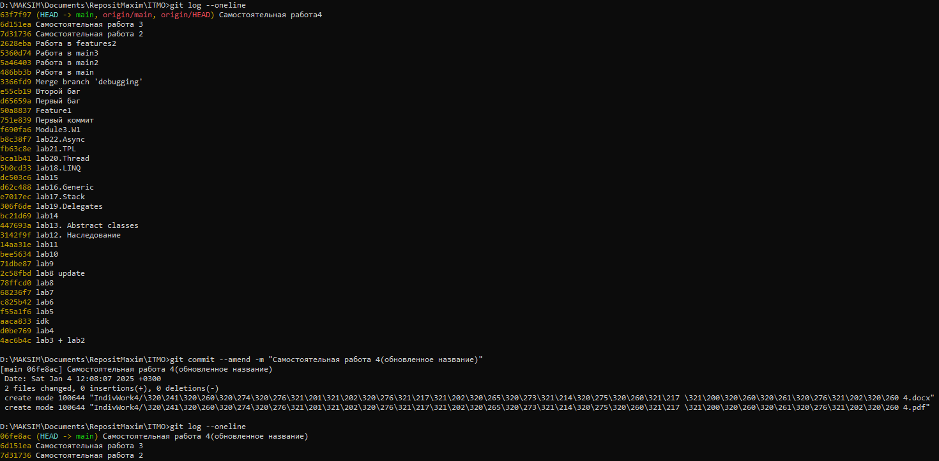

2. 